SỞ GIÁO DỤC VÀ ĐÀO TẠO  ĐẮK LẮK  ĐỀ CHÍNH THỨC | KỲ THI TUYỂN SINH VÀO LỚP 10 TRUNG HỌC PHỔ THÔNG  NĂM HỌC 2015 – 2016  Môn thi: VẬT LÝ – CHUYÊN  Thời gian làm bài:150 phút, không kể thời gian phát đề

Câu 1: (2,0 điểm)
Lúc 8 giờ, trên đoạn đường thẳng AB, An đi từ A đến B, trong đoạn đường đầu đi với vận tốc 40km/h, trong đoạn đường sau đi với vận tốc 30km/h. Cùng lúc đó Bình đi từ B về A với vận tốc v, đi được nửa quãng đường thì dừng lại nghỉ 12 phút sau đó tiếp tục đi về A với vận tốc 2v. Cả hai đến nơi cùng một lúc, coi các chuyển động là đều.
- Tính vận tốc trung bình của An trên đoạn đường AB.
- An đến B lúc 10 giờ, tính v.
- Tìm thời điểm và vị trí hai người gặp nhau.
- Vẽ đồ thị chuyển động của hai người trên cùng một hệ trục tọa độ.
Câu 2: (1,0 điểm)
Một bóng đèn dây tóc công suất 75W có thời gian thắp sáng tối đa 1000 giờ và giá hiện nay là 3500 đồng. Một bóng đèn compact công suất 15W có độ sáng tương đương thắp sáng tối đa được 8000 giờ và giá hiện nay là 60000 đồng.
- Tính điện năng sử dụng của mỗi loại đèn trong 8000 giờ.
- Tính toàn bộ chi phí (tiền mua bóng đèn và tiền điện phải trả) cho việc sử dụng mỗi loại bóng trên trong 8000 giờ nếu giá của 1kW.h là 1200 đồng. Từ đó cho biết sử dụng loại bóng nào có lợi hơn? Tại sao?
Câu 3: (2,0 điểm)
Một người bán bình siêu tốc đưa quảng cáo rằng bình này đun sôi 2 lít nước trong 5 phút. Biết rằng nhiệt dung riêng của nước 4200J/kg.độ, khối lượng riêng của nước 1000kg/m³.
1. Trên bình có ghi 220V-1800W, bỏ qua sự tỏa nhiệt ra môi trường và sự hấp thụ nhiệt của bình, hãy tính thời gian đun sôi 2 lít nước ở 20⁰C. Kết quả có đúng như lời quảng cáo không? Để đúng như lời quảng cáo thì nhiệt độ ban đầu của nước là bao nhiêu?
2. Một bình khác mất nhãn, để kiểm tra công suất của bình, dùng bình đó đun một 1 lít nước ở 20⁰C sau 3 phút 35 giây thì nước sôi. Rót thêm 1 lít nước ở 20⁰C vào tiếp tục đun sau 3 phút 30 giây nữa thì nước sôi. Bỏ qua nhiệt lượng tỏa ra môi trường, nhiệt độ ban đầu của bình 20⁰C. Tính công suất tiêu thụ và nhiệt lượng hấp thụ của bình.
Câu 4: (2,5 điểm)
Hai điểm sáng S₁, S₂ đặt hai bên thấu kính và cách nhau 16cm trên trục chính của thấu kính có tiêu cự f = 6cm. Ảnh tạo bởi thấu kính của S₁ và S₂ trùng nhau tại điểm S’.
- Thấu kính này là thấu kính gì? Tại sao? Vẽ hình.
R₁ R₄

A R₃ B

R₂

V
- Từ hình vẽ đó hãy tính khoảng cách từ S’ tới thấu kính.
Câu 5: (2,5 điểm)
Cho mạch điện như hình vẽ: R₁ = R₂ = 6, R₄ = 2,
R₃ là biến trở, điện trở của vôn kế rất lớn. Bỏ qua điện trở dây nối.
Đặt vào hai đầu A, B một hiệu điện thế không đổi U_{AB}.
- Cho R₃ = 6 thì số chỉ của vôn kế là 12V. Tính U_{AB}.
- Thay vôn kế bằng ampe kế có điện trở rất nhỏ. Tìm R₃ để công suất trên R₃ cực đại. Tính giá trị cực đại này và cường độ dòng điện qua ampe kế.
----------Hết----------
Thí sinh không được sử dụng tài liệu. Giám thị không giải thích gì thêm.
Họ và tên thí sinh:……………………………..……… Số báo danh:…………………………………
Chữ kí của giám thị 1:………………………..……….. Chữ kí của giám thị 2:……………………….
SỞ GIÁO DỤC VÀ ĐÀO TẠO  ĐẮK LẮK  ĐỀ CHÍNH THỨC | KỲ THI TUYỂN SINH VÀO LỚP 10 TRUNG HỌC PHỔ THÔNG  NĂM HỌC 2015 – 2016  Môn thi: VẬT LÝ – CHUYÊN

ĐÁP ÁN, BIỂU ĐIỂM VÀ HƯỚNG DẪN CHẤM
(Đáp án, biểu điểm và hướng dẫn chấm gồm tất cả 04 trang)

- ĐÁP ÁN VÀ BIỂU ĐIỂM
Bài | Đáp án | Điểm
Bài 1.  (2,0 điểm) | 1) Gọi s là quãng đường A đến B. Vận tốc trung bình của anh An:  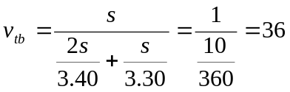(km/h) | 0,5
Bài 1.  (2,0 điểm) | 2) Thời gian anh An đi từ A đến B:  t_{A}=10-8=2(h)  Quãng đường từ A đến B:  s=v_{tb}.t_{A}=36.2=72(km)  Anh Bình cũng đến B lúc 10h và nghỉ 12 phút =0,2h nên:  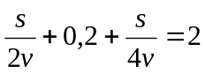(h)  => 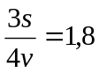⇔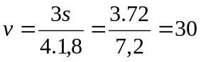(km/h) | 0,25  0,25
 | 3) Chọn gốc tọa độ tại A, chiều dương là chiều A đến B, mốc thời gian lúc 8h00  Thời gian anh An đi hết 2/3 đoạn đường đầu t_{1A}=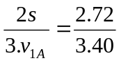=1,2(h)  Thời gian anh Bình đi hết nửa đoạn đường đầu t_{1B}=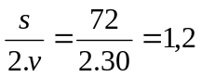(h)  Thời điểm anh Bình bắt đầu đi nửa đoạn đường thứ 2 t_{2B}=1,2+0,2=1,4h.  Vậy 2 người gặp nhau trong đoạn lúc t≤1,2h  => s_{A}+s_{B}=72  40t+30t=72  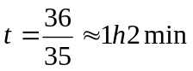và s_{A} ≈ 41km  Vậy 2 người gặp nhau lúc 9 giờ 2 phút và cách A khoảng 41km. | 0,25  0,25
 | 4) Phương trình chuyển động của anh A: x_{A}= 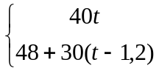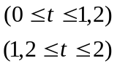  Phương trình chuyển động của anh B: x_{B}=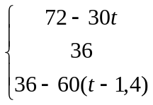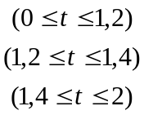  Hoặc(cách giải khác)  Bảng thời điểm và vị trí đặc biệt | 0,25
  t | 0 | 1,2 | 1,4 | 2
  x_{A} | 0 | 48 |  | 72
  x_{B} | 72 | 36 | 36 | 0
 | Đồ thị  x (km)  O  1,2  1,4  48  36  72  2  x_{A}  x_{B}  t (h) | 0,25
Bài 2  (1điểm) | 1) Điện năng tiêu thụ của đèn sợi đốt trong 8000h  A₁ =P₁.t=75.8000=600 000 (W.h)= 600(kW.h)  Điện năng tiêu thụ của đèn compact trong 8000h:  A₂=P₂t=15.8000 =120 000 (W.h) = 120 (kW.h) | 0,25  0,25
Bài 2  (1điểm) | 2) Chi phí sử dụng bóng đèn sợi đốt:  8.3500 + 600.1200 = 748000 đồng  Chi phí sử dụng bóng đèn compact:  1.60000 + 120.1200 =204000 (đồng)  Vậy sử dụng bóng đèn compact có lợi hơn vì hiệu quả kinh tế cao hơn. | 0,25  0,25
Bài 3  (2,0 điểm) | 1) Ta có P.t=m.c.(t₂-t₁)  t=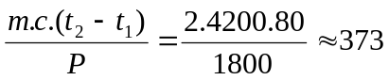(s) = 6 phút 13 giây.  Đã bỏ qua sự tỏa nhiệt ra môi trường và sự hấp thụ nhiệt của bình thời gian đun sôi 2l nước hơn 6 phút, không đúng như lời quảng cáo.  Để đúng lời quảng cáo thì nhiệt độ ban đầu của nước:  t₁=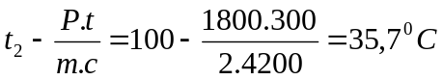 | 0,5  0,5
Bài 3  (2,0 điểm) | 2) Gọi Q là lượng nhiệt của bình hấp thụ  Trong lần đun đầu  P.t=m₁c.(t₂-t₁)+Q (1)  Trong lần đun sau, vì bình đã nóng nên nhiệt chỉ cung cấp cho nước sôi  P.t'=m₂c(t₂-t₁) (2)  Từ (2) P=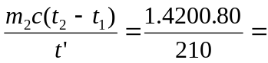1600 (W)  Thay vào (1) ta có Q=P.t-m₁c(t₂-t₁) =1600.215-1.4200.80=8000 (J). | 0,5  0,5
Bài 4  (2,5điểm) | 1) Hình vẽ, giải thích  S'  S₁  S₂  0  I  F  F'  M  N  - Hai ảnh S₁ và của S₂ tạo bởi thấu kính trùng nhau nên một ảnh thật và một ảnh ảo, vậy đây là thấu kính hội tụ.  - Nếu S₁O < OF thì S₂O > OF và ngược lại. | 0,5  0,5
Bài 4  (2,5điểm) | 2) 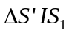 ∼: 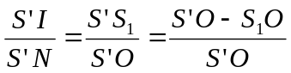   ∼ 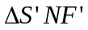: 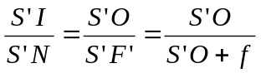  Suy ra 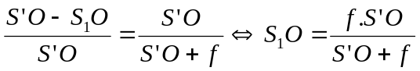(1)  Tương tự  ∼ và  ∼ 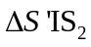  Suy ra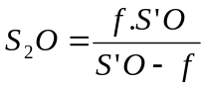(2)  Mà S₁O + S₂O=16cm (3)  Thay (1), (2) vào (3) tìm được S'O =12cm. | 0,5  0,5  0,5
Bài 5  (2,5điểm) | 1. {R₁//(R₂ nt R₃)} nt R₄ (Hoặc vẽ mạch)  R₂₃= 12, R₁₂₃ = 4, R_{AB} = 6  Số chỉ vôn kế U_{V} = U₃ + U₄ = I₃R₃ + I₄R₄  suy ra 3I₃ + I = 6 (1)  Ta có I = I₁ + I₃ và 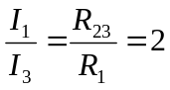 suy ra 3I₃ =I (2)  Từ (1), (2) suy ra I = 3A  Hiệu điện thế U_{AB} = I. R_{AB} = 18V | 0,25  0,25  0,25  0,25

 | 2.{ R₁ nt (R₃//R₄)}//R₂  Đặt R₃ = x  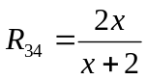; 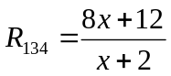  I₃=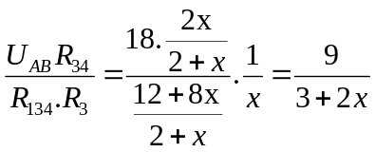 (1)  P₃=I₃².R₃=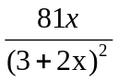  Vì (3+2x)²=(3-2x)²+24x≥24x nên P₃≤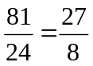 =3,375 (W)  Để P₃max thì 3=2x ⇔ x=1,5(Ω)  Thay vào (1) I₃=1,5(A)  I₂=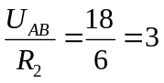(A)  Số chỉ của ampe kế I_{A} = I₂ + I₃ = 4,5A | 0,25  0,25  0,25  0,25  0,25  0,25

B. HƯỚNG DẪN CHẤM
1. Điểm bài thi đánh giá theo thang điểm từ 0 đến 10. Điểm của bài thi là tổng của các điểm thành phần và không làm tròn.
2. Học sinh giải theo cách khác nếu đúng và hợp lí vẫn cho điểm tối đa phần đó.
3. Sai hoặc thiếu đơn vị, trừ 0,25 điểm/lần và trừ tối đa 0,5 điểm cho toàn bài.

------- HẾT -------

